蚌山区行政区域范围
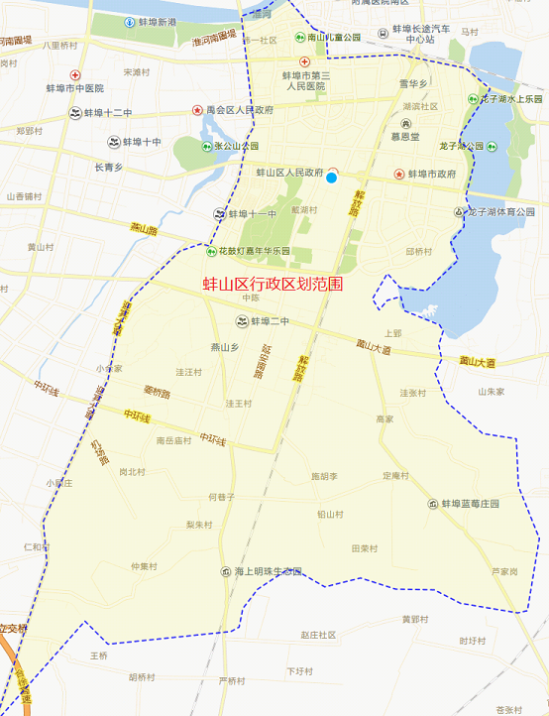
附件2
蚌山区中小学教师资格认定工作流程
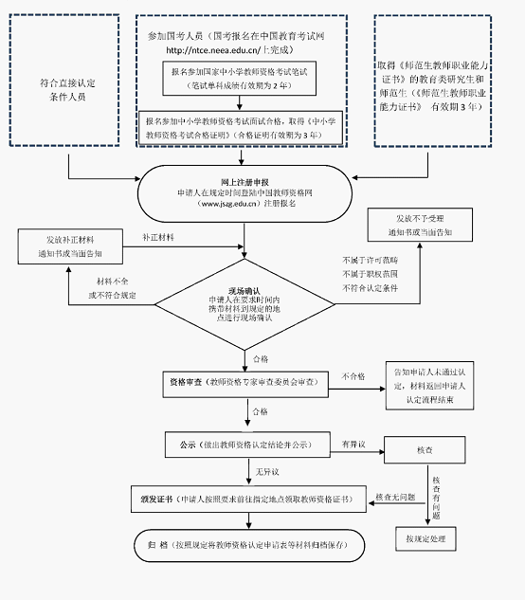
附件3
2022年下半年教师资格认定体检注意事项
（初级中学、小学及幼儿园教师资格）
一、体检时间
2022年下半年教师认定体检时间安排于2022年10月10日至11月1日每天上午8:00-9:00。申请人员需自行前往体检中心，如有疑问请拨打电话0552-3366789，17375299687（杨晶晶）。
二、体检地点
蚌埠市第二人民医院体检中心
1.地址：蚌山区新地城市 广场商业区4号楼（东海大道与延安路交叉口银泰城向南第一红绿灯在向西100米）
2.交通路线：
①乘公交车坐138、121到银泰城下步行延安南路银泰城向南200米，右转富民路向西100米
②乘公交车坐125、106，到蚌埠市第二人民医院体检中心站下车即到。
三、体检要求
1.请在规定的体检时间到达体检中心,先到前台办理,填写完表格后到二楼会议室进行缴费，缴费完成后再到前台打印导检单进行体检。
2.体检人员需携带①本人身份证②教师资格体检表（注意：体检表正反面打印，体检表提前填好个人信息）③照片：一寸或小二寸1张（底色不限）。
四、体检注意事项：
1.近期居住在本市，未外出，当日无发热，可正常体检。
2.来自外地中高风险地区，安康码为黄码者，一律不能体检。
3.来自外地中高风险地区的，安康码、行程码为绿码，请携带48小时内核酸检测证明，或落地核酸检测证明，可以正常体检。感谢配合！
4.体检当日到达体检中心后，所有人需测体温，扫“安康码+行程码”，合格后方可进入，体检全程请佩戴口罩。感谢配合！
5.体检当日早晨须禁食，晚上10时以后请勿吃任何食物。
6.体检前一日不饮酒，不食油腻食品，避免剧烈运动，注意休息，保证充足睡眠。
7.体检当天需穿轻便服装，勿穿有金属扣子的内衣裤及佩戴金属饰品，女性不要穿连衣裙和连裤袜。
8.尿常规检查，请留取中段尿样。
9.女性体检注意事项：
①生理期不宜做尿常规检查，待生理期结束3天后补检；交单时在前台说明，做好登记。
②怀孕或可能已受孕者，请先告知工作人员，勿接受放射线（X光片、CT等）检查；
10.体检结束后，请将【导检单】和【体检表】交至前台，以便及时为你出具体检结果。
11.★领取体检报告时间：体检后两个工作日，早上9:30至11:00，下午2:30到4:00，工作日领取。

